Đề toán lớp 4 kì II mẫu 9
Bài 1. Viết số thích hợp vào ô trống :
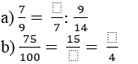
Bài 2. Tìm m/n biết :
Bài 3. > ; = ; < ?
Bài 4. Hai xe chở được 5 tấn 450 kg gạo, xe thứ nhất chỗ được số gạo bằng 2/3 số gạo xe thứ hai. Hỏi mỗi xe chở được bao nhiêu kg gạo ?
Bài 5. Ghi tên đỉnh và cạnh của các góc :
a) Góc vuông :…
b) Góc tù :…
c) Góc nhọn : ….
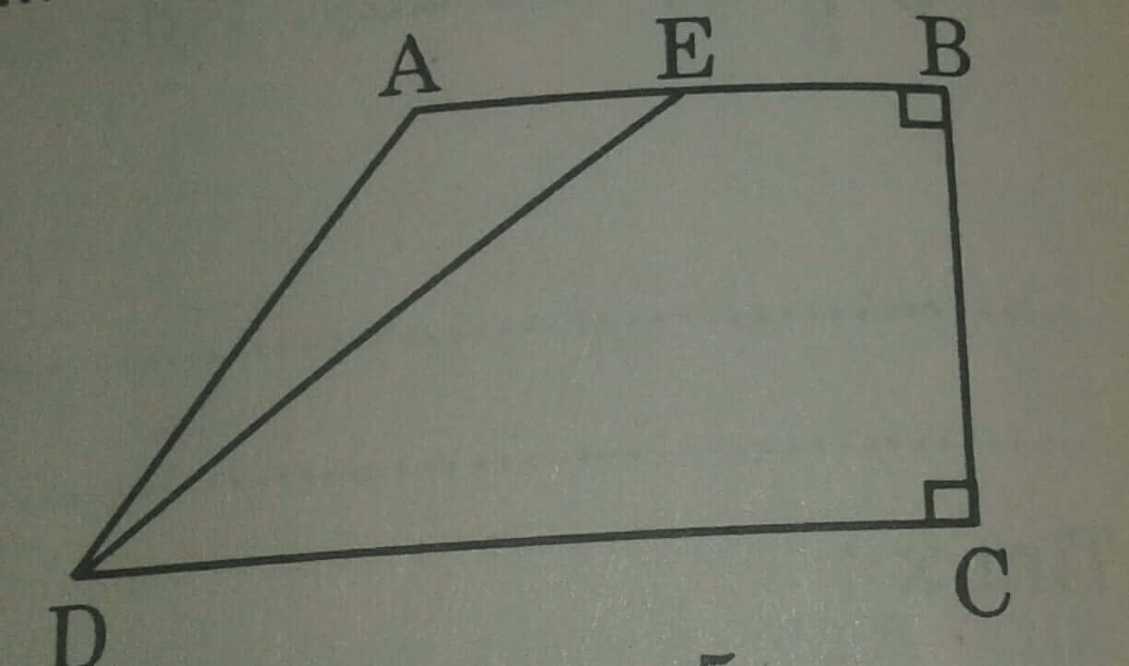
Bài 6. Một hình chữ nhật 36 cm, chiều rộng bằng 5/9 chiều dài . Tính diện tích hình đó .
Đáp án và Hướng dẫn giải
Bài 1:
Bài 2.
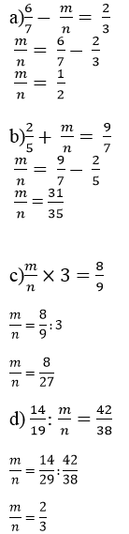
Bài 3.
Bài 4.
Đổi 5 tấn 450 kg = 5450 kg
Ta có sơ đồ:
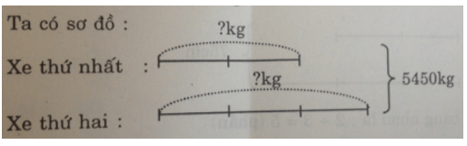
Tổng số phần bằng nhau là:
2 + 3 = 5 (phần)
Xe thứ nhất chở được số gạo là:
5450 : 5 x 2 = 2180 (kg)
Xe thứ hai chở được số gạo là:
5450 – 2180 = 3720 (kg)
Đáp số: Xe thứ nhất : 2180 kg gạo
Xe thứ hai: 3270 kg gạo
Bài 5.
a) Góc đỉnh B cạnh BA, BC; góc đỉnh C cạnh CB, CD.
b) Góc đỉnh A cạnh AB, AD; góc đỉnh E cạnh EB, ED.
c) Góc đỉnh E cạnh EA, ED; góc đỉnh D cạnh DA, DE
Góc đỉnh D cạnh DE, DC; góc đỉnh D cạnh DA, DC.
Bài 6.
Chiều rộng hình chữ nhật đó là:
36 x 5/9 = 20 (cm)
Diện tích hình chữ nhật đó là:
36 x 20 = 720 (cm²)
Đáp số: 720 cm²

